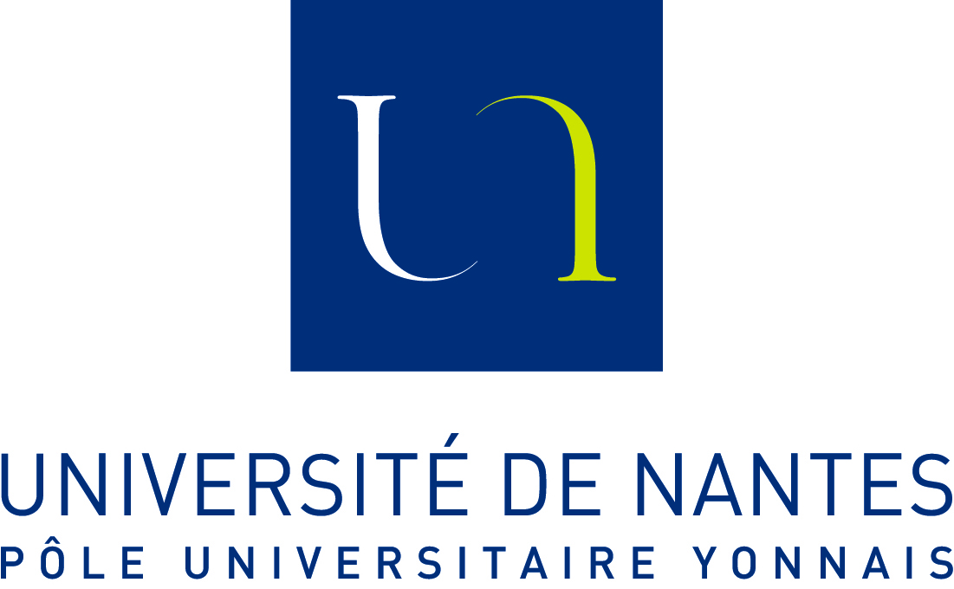

Faculté des langues et cultures étrangères

Centre Universitaire Départemental - La Roche-Sur-Yon

Master 2 LEA « TOURISME ET HÔTELLERIE D’AFFAIRES A L’INTERNATIONAL»

DOSSIER DE CANDIDATURE 2019-2020
en contrat de professionnalisation

compléter le document en saisie directe

Cadre réservé à l’administration

Ne rien inscrire sauf les nom et prénom

N° DOSSIER : Arrivé le :

NOM en majuscules

Prénom

2ème langue :

Retour du dossier à partir du 22 avril 2019 jusqu'au 13 mai 2019 à l’adresse suivante :

CENTRE UNIVERSITAIRE DEPARTEMENTAL
Scolarité MASTER 2 THA-i
221, rue Hubert Cailler – CS 50020
85035 LA ROCHE SUR YON Cedex
Tél : 02 53 80 41 12 - mail : annabelle.jaulin@univ-nantes.fr
Internet : univ-nantes.fr/larochesuryon

ETAT CIVIL

Ne pas mettre si photo dans le CV
NOM :
Prénom :

Né(e) le // à Dépt :
Nationalité : Sexe : F / M
Adresse familiale : N° rue :
Code postal : Ville :
Pays :
Tél. fixe : Portable :
E-mail :

FORMATION
Diplômes obtenus ou en cours de préparation | Mention | Année d’obtention | Etablissement

LANGUES VIVANTES ETUDIEES
Langue 1 : Nombre d’années d’études :
Langue 2 : Nombre d’années d’études :
Langue 3 : Nombre d’années d’études :

PIECES A JOINDRE AU DOSSIER

- Relevé de notes de l'enseignement supérieur (TOUS les semestres validés ou non avec cachet et signature de l'Université)
- Diplômes (copie de TOUS les diplômes de l'enseignement supérieur)
- Lettre de motivation dactylographiée exposant le projet professionnel (en français, en anglais et dans la LV2 choisie) PAS DE REJET SI MANUSCRITE
- CV (en français, en anglais et dans la LV2 choisie)

- 1 enveloppe format 22x11 libellées à l’adresse du candidat et affranchie au tarif prioritaire

CALENDRIER

Date limite de dépôt des candidatures : 13 mai 2019

DECLARATION

Je certifie que les réponses et les informations fournies dans ce dossier de candidature son exactes et complètes.

Date : Signature :

